TISKOVÁ ZPRÁVA
Praha, 25. února 2012

Novodobá premiéra Schusterových pašijí a křest 2 CD Zelenkových Responsorií

Druhým koncertem barokního orchestru a vokálního souboru Collegium 1704 v rámci cyklu Hudební most Praha – Drážďany je novodobá premiéra Schusterových pašíjí, která se uskuteční v Českém Muzeu hudby 10. března 2012 v 19.30 h. Na koncertě proběhne očekávaný křest nového 2 CD Responsorií od Jana Dismase Zelenky. Collegium 1704 nahrálo toto dílo poprvé v jeho reprezentativní a ucelené podobě.

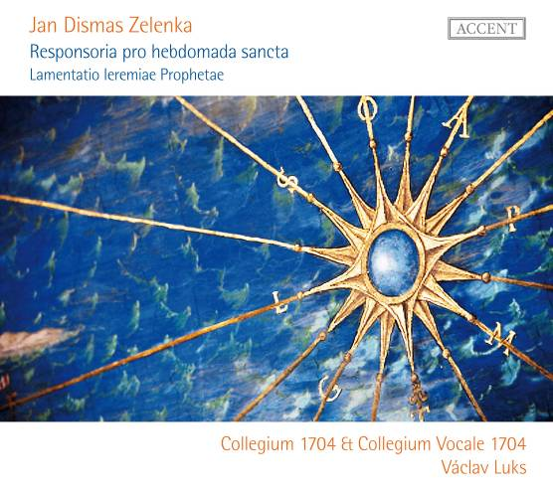
Novodobá premiéra oratoria Josepha Schustera La passione di Gèsu Cristo, na text vídeňského dvorního básníka Pietra Metastasia, se uskuteční v Českém Muzeu hudby 10. března 2012 v 19.30 h. Schuster ve své hudební řeči spojuje smysl pro zvukomalbu s jedinečnou melodickou invencí. Tento v minulosti téměř zapomenutý skladatel, jenž na drážďanském dvoře kompozičně navázal na slavného J. D. Zelenku, se především díky svým hudebně-dramatickým dílům dostává v posledních letech opět do popředí zájmu interpretů i návštěvníků koncertů. Znovuobjevení a novodobá premiéra díla tak otevírají publiku dveře stále ještě málo známého světa italského oratoria druhé poloviny 18. století.

V rámci březnového koncertu proběhne křest nového 2 CD Jana Dismase Zelenky, Responsoria pro hebdomada sancta ZWV 55. Collegium 1704 se v uplynulých letech významně podílelo na oživení hudby Jana Dismase Zelenky, který je jedním z největších barokních skladatelů důstojně stojící vedle jmen jako Johanna Sebastiana Bacha nebo Georga Friedricha Händela. Zelenkova Responsoria byla od roku 2007 součástí programů četných koncertů doma i v zahraničí a provázela tak soubor Collegium 1704 v jeho vývoji. Kompletní nahrávka responsorií je tak nejen završením této práce, ale i velmi významný a očekávaný diskografický počin.

Zelenkova Responsoria pro svatý týden z roku 1723 patří k jeho nejdůležitějším skladbám. Sbírka 27 responsorií byla předmětem zájmu Zelenkových současníků i po jeho smrti a stala se synonymem jeho kontrapunktického mistrovství. Zkomponování a provedení Zelenkových responsorií vybočuje z běžných okolností hudebního provozu na drážďanském dvoře. Jednotlivé části responsorií korespondují se syntaktickou výstavbou textu a hudebně

ilustrují jeho obsah. Propojení textu a hudby vyniká u Zelenky naléhavostí a hloubkou výrazu, pro něž bychom jen stěží hledali v barokní hudbě paralelu.

Responsoria jsou psána pro čtyřhlasý vokální soubor a orchestr, který zdvojuje vokální hlasy. Zelenkova partitura předepisuje obsazení orchestru smyčcovými nástroji posílené 3 trombóny, fagotem, varhany a loutnou. Vzhledem ke skutečnosti, že nástroje zde plní pouze podpůrnou funkci vokálních hlasů , přichází v úvahu i provedení bez trombónů, případně pouze s bassem continuem, Všechny tyto možnosti instrumentace Collegium 1704 představí na nové nahrávce.

2 CD Jana Dismase Zelenky, Responsotia pro hebdomada sancta ZWV 55 bude k zakoupení v běžné distribuční síti nebo na stránkách Collegia 1704.

Vstupenky na jarní sezónu letošního ročníku Hudebního mostu Praha – Drážďany lze zakoupit online na www.webticket.cz nebo rezervovat na http://www.collegium1704.com/cs/hudebni-most/vstupenky.html

Pro více informací, prosím, kontaktujte:
Lucie Černá
PR
Collegium 1704, o.s.

GSM: +420 733 18 1704
E-mail: lucie@collegium1704.com

